**TRƯỜNG ĐẠI HỌC ĐÀ LẠT**

**KHOA CÔNG NGHỆ THÔNG TIN**



**BÁO CÁO MÔN ĐỒ ÁN CƠ SỞ**

**TÌM HIỂU VỀ THIẾT KẾ GIAO DIỆN QUẢN TRỊ WEBSITE BẰNG BOOTSTRAP**

**Giảng viên hướng dẫn:** Thái Duy Quý

**Sinh viên thực hiện:** 1.Trần Minh Tú-1613166

2.Nguyễn Như Lân-1610153

**Đà Lạt 3/2019**

Trường Đại học Đà Lạt

**Khoa Công nghệ Thông tin**

🙢🙠

# **ĐỀ CƯƠNG THỰC HIỆN ĐỒ ÁN**

* **Tên đề tài:** Thiết kế phần giao diện quản trị cho website bằng bootstrap.
* **Sinh viên thực hiện:**
* Trần Minh Tú-1613166
* Nguyễn Như Lân-1610153
* Lớp: CTK40
* Email: [nightmastertwo2@gmail.com](mailto:nightmastertwo2@gmail.com)
* **Khóa:** 40
* **Giáo viên hướng dẫn:** Thái Duy Quý

**Lý do chọn đề tài**

Hiện nay, các công nghệ tiên tiến phát triển ngày càng mạnh mẽ và được ứng dụng ngày càng nhiều vào các lĩnh vực kinh tế, sản xuất cũng như đời sống thường nhật của con người. Một điểm tiêu biểu trong việc phát triển các công nghệ đó phải kể đến việc ứng dụng công nghệ thông tin vào hầu khắp các hoạt động. Nhờ đó, các công việc được thực hiện nhanh, chính xác và đạt kết quả cao hơn rất nhiều.

Khi xã hội ngày càng phát triển, việc bán hàng trên websites ngày càng phổ biến và công việc quản lí số lượng sản phẩm và các công việc khi bán hàng rất khó khăn khi quy mô kinh doach ngày càng phát triển.Vì lí do đó nên nhóm em quyết định chọn đề tài này để thiết kế một trang quản lí bán hàng với công nghệ Bootstraps.

**Mục tiêu đề tài**

Đề tài giúp sinh viên tìm hiểu về công nghệ Bootstrap. Cài đặt, sử dụng và ứng dụng được Bootstrap trong một trang web cụ thể. Thông qua đề tài, sinh viên nâng cao được các kỹ năng tìm kiếm, tổng hợp tài liệu; nghiên cứu các công nghệ, kỹ thuật mới; trau dồi và nâng cao khả năng trình bày, viết báo cáo, đọc hiểu tài liệu tiếng Anh.

## **Nội dung đề tài**

* Tìm hiểu công nghệ Bootstrap trong thiết kế Web
* Thiết kế phần quản trị cho website bằng Bootstrap.
* Xây dựng lại Website dalatketnoi.com bằng Bootstrap

## **Phần mềm và công cụ sử dụng:**

* Công cụ soạn thảo mã nguồn: Visual Studio Code
* Trình duyệt web: Google Chrome
* Framework: Bootstrap

## **Dự kiến kết quả đạt được:**

* Nắm vững các kiến thức cơ bản về Bootstrap, thiết kế phần quản trị và cấu trúc trang web với Bootstrap.
* Hoàn thành phần quản trị cho Website dalatketnoi.com
* Hoàn thành bài báo cáo đồ án

Giáo viên hướng dẫn

Quý

Thái Duy Quý

Table of Contents

**ĐỀ CƯƠNG THỰC HIỆN ĐỒ ÁN** 2

**Mục tiêu đề tài** 2

**Nội dung đề tài** 2

**Phần mềm và công cụ sử dụng:** 2

**Dự kiến kết quả đạt được:** 3

**Nhận xét của giáo viên hướng dẫn** 6

**LỜI CẢM ƠN** 7

**Chương I:TỔNG QUAN VỀ ĐỀ TÀI** 8

**1.Bootstrap là gì?** 8

**2.Tại sao nên sử dụng Bootstrap?** 8

**3.Khảo sát về tình hình sử dụng và phát triển Bootstrap** 9

**CHƯƠNG II:BOOSTRAP 4** 10

**1.Các thành phần của Boostrap.** 10

**1.1. Hệ thống lưới trong Boostrap(Gird System)** 10

**1.2.Kiểu chữ trong Boostrap** 11

**1.3.Mã Boostrap** 14

**1.4.Bảng trong Boostrap** 14

**1.5.Biểu mẫu trong Boostrap** 18

**1.6.Nút trong Boostrap** 19

**1.7.Hình ảnh trong Boostrap** 21

**1.8. Bootstarp Responsive Tiện ích** 22

**1.9. Bootstrap Glyphicons** 23

**1.10.Menu thả xuống trong Boostrap** 24

**1.10.1. Căn chỉnh** **menu thả xuống** 25

**1.10.2.Tiêu đề** 25

**1.11.Nhóm nút trong Boostrap** 26

**1.12.Nút thả xuống trong Boostrap** 28

**1.13.Input group trong Boostrap** 30

**1.14.Yếu tố Navigation trong Boostrap** 35

**CHƯƠNG III: THIẾT KẾ PHẦN QUẢN TRỊ WEBSITE BÁN HÀNG ĐƠN GIẢN BẰNG BOOTSTRAP** 39

**1.Xác định yêu cầu** 39

**2.Phân tích yêu cầu** 39

**3.Các thành phần chính sử dụng trong website** 39

**4.Demo giao diện của website** 40

**KẾT LUẬN** 46

**Nhận xét của giáo viên hướng dẫn**

……………………………………………………………………………………………………………………………………………………………………………………………………………………………………………………………………………………………………………………………………………………………………………………………………………………………………………………………………………………………………………………………………………………………………………………………………………………………………………………………………………………………………………………………………………………………………………………………………………………………………………………………………………………………………………………………………………………………………………………………………………………………………………………………………………………………………………………………………………………………………………………………………………………………………………………………………………………………………………………………………………………………………………………………………………………………………………………………………………………………………………………………………………………………………………………………………………………………………………………………………………………………………………………………………………………………………………………………………………………………………………………………………………………………………………………………………………………………………………………………………………………………………………………………………………………………………………………………………

Đà lạt, ngày….. tháng ….năm 2019

Giáo viên hướng dẫn

Quý

Thái Duy Quý

# 

# **LỜI CẢM ƠN**

Lời cảm ơn đầu tiên chúng em xin gửi đến quý thầy cô khoa Công Nghệ Thông Tin trường đại học Đà Lạt và đặc biệt là thầy Thái Duy Quý. Đã chỉ dạy cho chúng em những kiến thức quý báu để em có thể hoàn thành nghiên cứu và thực hiện đồ án này.

Khi thực hiện đồ án này, em đã có cơ hội tiếp cận với những công nghệ mới, thực hiện những dự án thực tế giúp em có thêm kinh nghiệm, nền tảng cho bản thân để tiếp tục phát triển thêm trong ngành Công Nghệ Thông Tin.

Dưới đây là kết quả của quá trình tìm hiểu và nghiên cứu được trong thời gian vừa qua. Trong quá trình thực hiện “Đồ án cơ sở”, em không thể tránh khỏi những thiếu sót nhất định, kính mong quý thầy cô thông cảm.

Em xin trân thành cảm ơn!

# **Chương I:TỔNG QUAN VỀ ĐỀ TÀI**

## **1.Bootstrap là gì?**

-Bootstrap là một framework cho phép thiết kế website responsive nhanh hơn và dễ dàng hơn.  
-Bootstrap là bao gồm các HTML templates, CSS templates và Javascript tao ra những cái cơ bản có sẵn như: typography, forms, buttons, tables, navigation, modals, image carousels và nhiều thứ khác. Trong bootstrap có thêm các plugin Javascript trong nó. Giúp cho việc thiết kế responsive của bạn dễ dàng hơn và nhanh chóng hơn.

-Những điểm thuận lợi khi sử dụng bootstrap:

* Rất dễ để sử dụng: Nó đơn giản vì nó được base trên HTML, CSS và Javascript chỉ cẩn có kiến thức cơ bản về 3 cái đó là có thể sử dụng bootstrap tốt.  
  Tính năng Responsive: Bootstrap’s xây dựng sẵn reponsive css trên các thiết bị phones, tablets, và desktops
* Tương thích với trình duyệt: Nó tương thích với tất cả các trình duyệt (Chrome, Firefox, Internet Explorer, Safari, and Opera) nhưng lưu ý vì IE phiên bản cũ vì thế việc IE9 hay IE8 đổ xuống không support là chuyện bình thường.

Có 2 cách để bạn có thể sử dụng Bootstrap trên web của bạn.

* Download Bootstrap từ **getbootstrap.com**
* **Thêm Bootstrap từ CDN**

**2.Tại sao nên sử dụng Bootstrap?**

Chỉ cần biết kiến thức về HTML và CSS, ai cũng có thể sử dụng được Bootstrap.

Hỗ trợ nhiều trình duyệt phổ biến.

Đáp ứng(responsive) cho nhiều thiết bị: máy tính bảng, điện thoại di dộng, máy tính để bàn,...

Cung cấp giải pháp thống nhất và dễ dàng xây dựng giao diện cho các developers.

Chứa các thành phần, chức năng giúp dễ dàng tùy biến.

Là mã nguồn mở.

## **3.Khảo sát về tình hình sử dụng và phát triển Bootstrap**

Bootstrap là một trong các framework được xem là đứng đầu trong các bình chọn của lập trình viên. Bootstrap là một trong các xu hướng mới nhất về phát triển website Responsive.

Bootstrap là dự án được đánh giá cao thứ tư trên GitHub (hơn 133.000 sao).

# **CHƯƠNG II:BOOSTRAP 4**

## **1.Các thành phần của Boostrap.**

Trong Bootstrap bao gồm :

* Bootsrap cung cấp một cấu trúc cơ bản với hệ thống lưới,kiểu liên kết,nền.
* Bootstrap đi kèm với tính năng cài đặt CSS,các yếu tố HTML cơ bản được tạo kiểu và được tăng cường với các lớp mở rộng và hệ thống lưới tiên tiến.
* Bootstrap chứa rất nhiều các thành phần để sử dụng như : iconography, dropdowns, navigation, alerts,…..
* Các plugin javascript chứa hơn một chục plugin jquery tùy chỉnh.Chúng ta có thể dễ dàng sử dụng và chỉnh sửa.
* Chúng ta có thể chỉnh các thành phần,plugin jquery của Boostrap để tạo ra phiên bản riêng của mình.

## **1.1. Hệ thống lưới trong Boostrap(Gird System)**

* Sự khác biệt lớn nhất giữa Bootstrap 3 và 4 là Bootstrap 4 đã sử dụng flexbox thay thế cho float. Một ưu điểm lớn của flexbox là các cột(columns) không được chỉ định chiều rộng sẽ tự động bố trí chiều rộng bằng nhau và chiều cao bằng nhau.
* Các hệ thống lưới được sử dụng để tạo bố cục trang thông qua một loạt các hàng và cột chứa nội dung.
* Bootstrap 4 cũng có hệ thống **lưới 12 cột**. Nếu bạn không muốn dùng 12 cột riêng lẻ, bạn có thể gom nhiều cột lại thành một cột rộng hơn.

Cách sử dụng hệ thống lưới:

* Các hàng được đặt bên trong một .container (fixed-width) hoặc .container-fluid (full-width) để căn chỉnh và thiết lập padding một cách thích hợp.
* Sử dụng các hàng để tạo ra nhóm các cột theo hàng ngang.
* Nội dung cần phải được đặt trong các cột, và chỉ có duy nhất các cột là phần tử con trực tiếp của các hàng.
* Các class được định nghĩa trước như .row và .col-xs-4 luôn sẵn có để dựng lên các bố cục lưới một cách nhanh nhất. Một số ít các mixin cũng được sử dụng để tạo ra các bố cục ngữ nghĩa.
* Các cột tạo nên các gutter (khoảng trắng nằm giữa nội dung cột) bằng padding. Giá trị padding đó là độ lệch đối với cột đầu tiên và cột cuối cùng trong các hàng do giá trị margin âm trên các .row.
* Các cột của lưới được tạo ra bằng cách chỉ định số các cột mà bạn muốn sử dụng trong tổng số 12 cột. Ví dụ, để tạo ra một bố cục với 3 cột có độ rộng bằng nhau, bạn hãy sử dụng 3 class .col-xs-4.

Ví dụ hệ thống lưới:

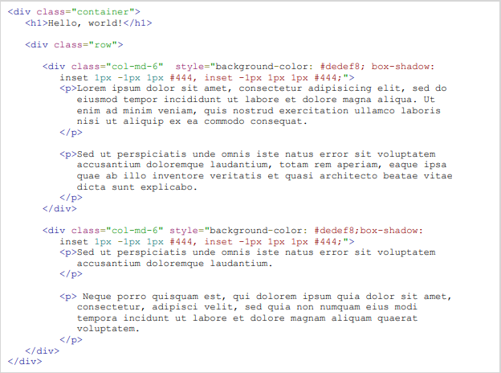

## **1.2.Kiểu chữ trong Boostrap**

Bootstrap 4 dùng font chữ có kích thước mặc định là 16px, với chiều cao dòng là 1.5. Kiểu chữ mặc định là “Helvetica Neue”, Helvetica, Arial, Sans-Serif. Thêm nữa, tất cả phần tử p đều có margin-top: 0 và có margin-bottom: 1rem (mặc định là 16px).

Trong Bootstrap 4, phần tử small dùng để tạo bất cứ tiêu đề phụ với font nhạt hơn. Bạn có thể xem ví dụ sau để cảm nhận sự thay đổi.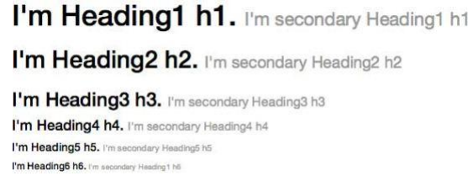

Để thêm một số điểm nhấn vào một đoạn văn, hãy thêm class = "Lead". Điều này sẽ cung cấp cho bạn kích thước phông chữ lớn hơn và chiều cao dòng cao hơn như trong ví dụ sau:

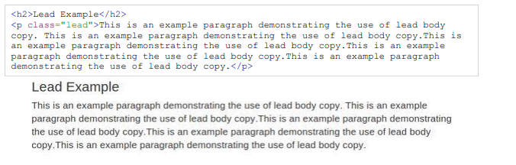

Các thẻ nhấn mạnh mặc định của HTML như << small> (đặt văn bản ở mức 85% kích thước của thẻ cha), <strong> nhấn mạnh một văn bản bằng cách in đậm kiểu chữ ,<em> nhấn mạnh một văn bản bằng cách in nghiêng.

Trong HTML cũng hỗ trợ cho các link liên kết như WWW hoặc HTTP. Các phần tử có viền chấm sáng dọc phía dưới và hiển thị toàn bộ văn bản khi di chuột (miễn là bạn thêm văn bản đó đến thuộc tính <abbr> title). Để có kích thước phông chữ nhỏ hơn một chút thêm .initialism vào <abbr>.Ví dụ:

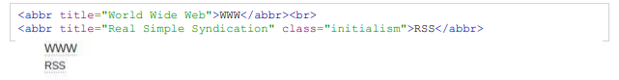

Sử dụng thẻ <address> bạn có thể hiển thị thông tin liên hệ trên trang web của mình. Vì <address> mặc định là hiển thị: khối vì vậy bạn cần sử dụng các thẻ để thêm ngắt dòng vào văn bản địa chỉ kèm theo.Ví dụ:

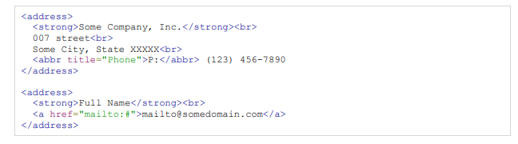

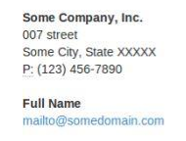

Bạn có thể sử dụng <blockquote> mặc định xung quanh bất kỳ văn bản HTML nào.





## **1.3.Mã Boostrap**

Bootstrap cho phép bạn hiển thị mã với hai cách chính khác nhau:

Đầu tiên là thẻ <code>:Nếu bạn sắp hiển thị mã bên trong, bạn nên sử dụng thẻ <code>.

Thứ hai là thẻ <pre>:Nếu mã cần được hiển thị dưới dạng phần tử khối độc lập hoặc nếu nó có nhiều phần tử sau đó, bạn nên sử dụng thẻ <pre>.

Đảm bảo rằng khi bạn sử dụng thẻ <pre> và <code>, bạn sử dụng các biến thể unicode để mở và thẻ đóng: & lt; và & gt.

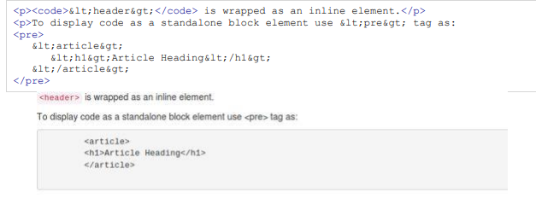

## **1.4.Bảng trong Boostrap**

Để tạo một table đơn giản nhưng đẹp mắt trong bootstrap 3 thì ta chỉ cần tuân theo cấu trúc HTML Table bình thường, đồng thời thêm một class="table" vào. Một lưu ý nữa lớp .table trong bootstrap nó sẽ tự nhận diện hai group **thead** dùng hiển thị title và **tbody**dùng hiển thị nội dungnên bạn phải tuân thủ theo cấu trúc này nhé.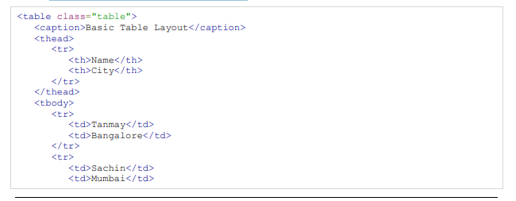

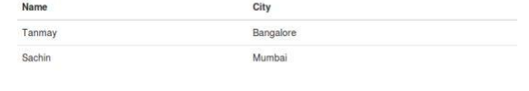

Bằng cách thêm lớp .table-stripped, bạn sẽ có được các sọc trên các hàng trong <tbody> như trong ví dụ sau:

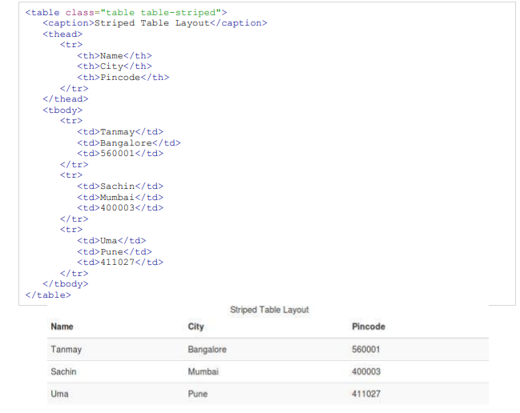

Bằng cách thêm lớp .table-bodered, bạn sẽ có được các đường viền bao quanh mọi phần tử và các góc được làm tròn xung quanh toàn bộ bảng như đã thấy trong ví dụ sau:

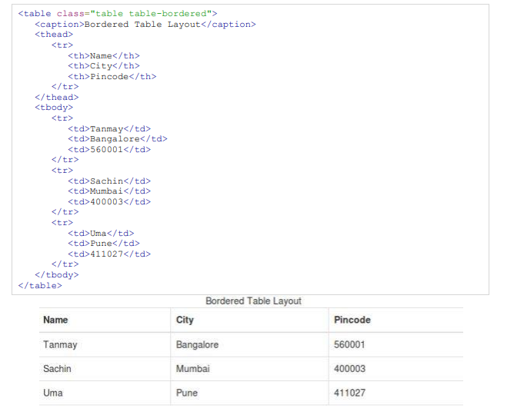

Bằng cách thêm lớp .table-hover, nền màu xám nhạt sẽ được thêm vào các hàng trong khi con trỏ di chuyển qua chúng, như đã thấy trong ví dụ sau:

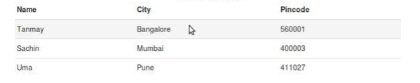

Để có thể đáp ứng mọi kích thước của các thiết bị khác nhau bảng trong Boostrap có:



## **1.5.Biểu mẫu trong Boostrap**

Bootstrap cung cấp 3 dạng bố cục form:

* Form theo hàng ngang (mặc định)
* Form theo hàng dọc
* Form trên 1 dòng

Để tạo một hình thức cơ bản, hãy làm như sau:

-Thêm một dạng vai trò cho phần tử <form> cha.

-Bọc nhãn và điều khiển trong <div> với nhóm .form-group. Điều này là cần thiết cho khoảng cách tối ưu.

-Thêm một lớp điều khiển .form cho tất cả các phần tử văn bản <input>, <textarea> và <select>.

* Form inline

Để tạo một biểu mẫu trong đó tất cả các thành phần là đều nằm bên trong biểu mẫu, căn trái và nhãn nằm cạnh nhau, hãy thêm lớp .form-inline vào thẻ <form>.

* Biểu mẫu ngang

Các hình thức nằm ngang khác biệt với các hình thức khác không chỉ về số lượng đánh dấu, mà còn trong việc trình bày hình thức. Để tạo một biểu mẫu sử dụng bố cục ngang, hãy làm như sau:

-Thêm một lớp .form-vertical vào phần tử <form> cha.

-Bọc nhãn và điều khiển trong <div> với nhóm .form-group.

-Thêm một lớp .control-laber vào nhãn.

Bạn có thể đặt chiều cao và chiều rộng của biểu mẫu bằng cách sử dụng các lớp như .input-lg và .col-lg- * tương ứng. Ví dụ sau chứng minh điều này:

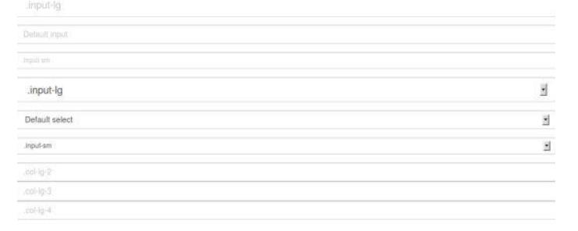

## **1.6.Nút trong Boostrap**

Khi sử dụng lớp .btn sẽ kế thừa giao diện mặc định của nút màu xám với các góc được làm tròn.

Trong Boostrap có các mẫu button như sau:

* Class:Btn: nút mặc định.
* Class: btn-primary: Cung cấp thêm hình nền xanh da trời làm tăng độ dày của nút.
* Class:btn-sussces: Sử dụng trong một hành động thành công hoặc tích cực.
* Class :btn-info: Nút ngữ cảnh cho các thông báo cảnh báo thông tin.
* Class: btn-warning: Cho thấy cần thận trọng với hành động này.
* Class:btn-danger: Chỉ ra một hành động nguy hiểm hoặc có khả năng tiêu cực.
* Class:btn-link: Khử kích hoạt một nút bằng cách làm cho nó trông giống như một liên kết trong khi duy trì hành vi của nút.



2.6.1.Kích thước của nút

Trong Boostrap có các loại kích thước cho các nút như sau:

* Btn-lg: Kích thước nút lớn.
* Btn-sm: Kích thước nút nhỏ.
* Btn-xs: Kích thước nút trung bình.
* Btn-block: Điều này tạo ra các nút cấp khối, những nút có chiều rộng đầy đủ của cha mẹ.

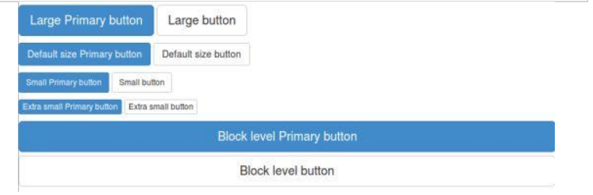

2.6.2.Trạng thái của nút

* Trạng thái khi được kích hoạt:

Các nút đã được nhấn (với nền tối hơn, viền tối hơn và bóng trong) khi hoạt động.Sử dụng class .active.

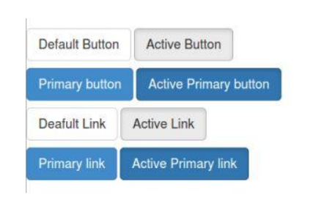

* Trạng thái không cho phép mở:

Khi bạn tắt một nút, nó sẽ mờ dần màu 50% và mất độ dốc.Thêm thuộc tính disabled=”disabled”.

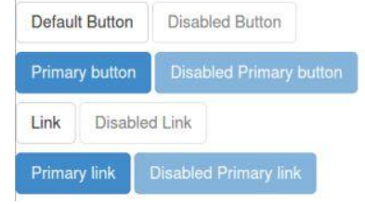

2.6.3.Thẻ của nút

Bạn có thể sử dụng các lớp nút với phần tử <a>, <button> hoặc <input>. Nhưng bạn nên sử dụng nó với <button> để tránh các vấn đề không thống nhất giữa các trình duyệt.

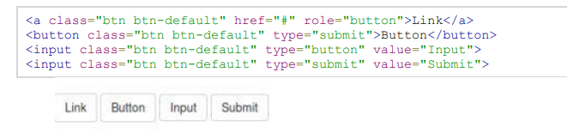

## **1.7.Hình ảnh trong Boostrap**

Bootstrap cung cấp ba lớp có thể được sử dụng để áp dụng một số phong cách đơn giản cho hình ảnh:

* .img-round: thêm Border-radius: 6px để cho hình ảnh được làm tròn các góc.
* .img-circle: làm cho toàn bộ hình ảnh tròn bằng cách thêm Border-radius: 500px.
* .img-Thumb: thêm một chút phần đệm và viền màu xám.

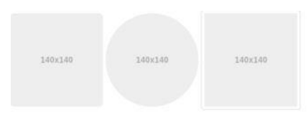

## **1.8. Bootstarp Responsive Tiện ích**

Bootstrap cung cấp một số lớp trợ giúp nhỏ, để phát triển thân thiện với thiết bị di động nhanh hơn. Đây có thể là được sử dụng để hiển thị và ẩn nội dung bằng thiết bị thông qua truy vấn phương tiện kết hợp với các thiết bị lớn, nhỏ và vừa. Sử dụng một cách tiết kiệm và tránh tạo các phiên bản hoàn toàn khác nhau của cùng một trang. Tiện ích đáp ứng là hiện chỉ có sẵn cho khối và bảng chuyển đổi.

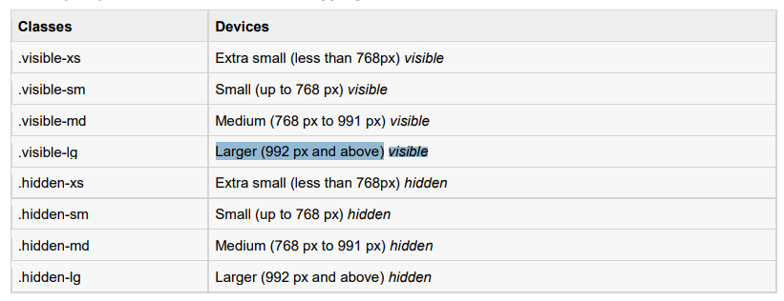

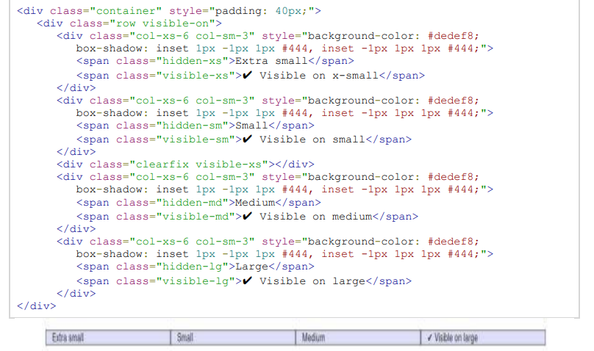

## **1.9. Bootstrap Glyphicons**

Glyphicons là icon biểu tượng mà bạn có thể sử dụng trong các dự án web của mình. Glyphicons Halflings không miễn phí và yêu cầu cấp phép, tuy nhiên người tạo ra chúng đã cung cấp chúng cho các dự án Bootstrap miễn phí.

Các quy tắc CSS liên kết có mặt trong các tệp bootstrap.css và bootstrap-min.css trong thư mục css của thư mục ofdist.

Để sử dụng các biểu tượng, chỉ cần sử dụng mã sau đây ở bất kỳ đâu trong mã của bạn. Để lại một khoảng trống giữa biểu tượng và văn bản cho phần đệm thích hợp.



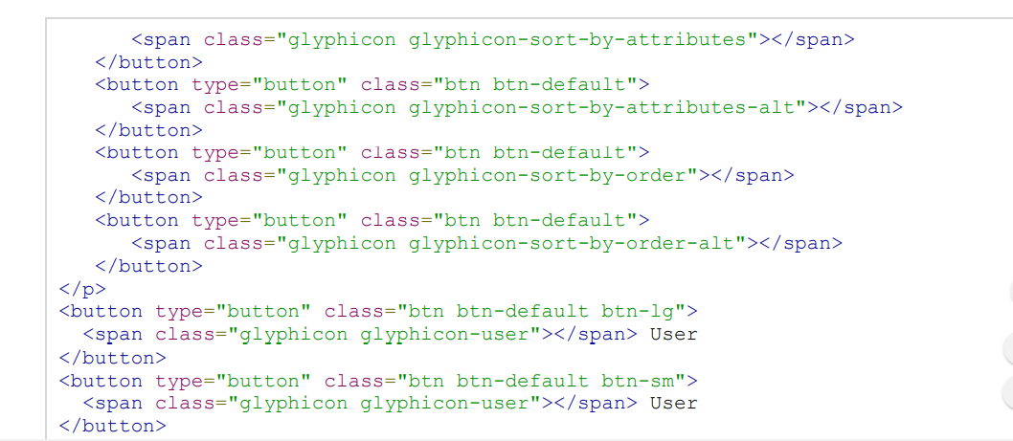

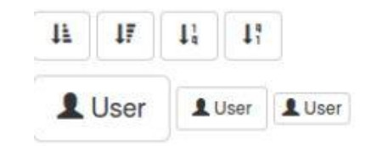

## **1.10.Menu thả xuống trong Boostrap**

Các menu ngữ cảnh hoặc menu đóng/mở (toggleable menu) được sử dụng để hiển thị danh sách các liên kết.Thành phần này có thể tương tác với [plugin dropdown](http://getbootstrap.com.vn/javascript/#dropdowns).

Hãy bọc menu sổ xuống và phần tử kích hoạt menu bằng một .dropdown, hoặc bằng một phần tử khác được thiết lập position: relative;. Rồi sau đó, bạn hãy thêm mã HTML chơ menu đó.

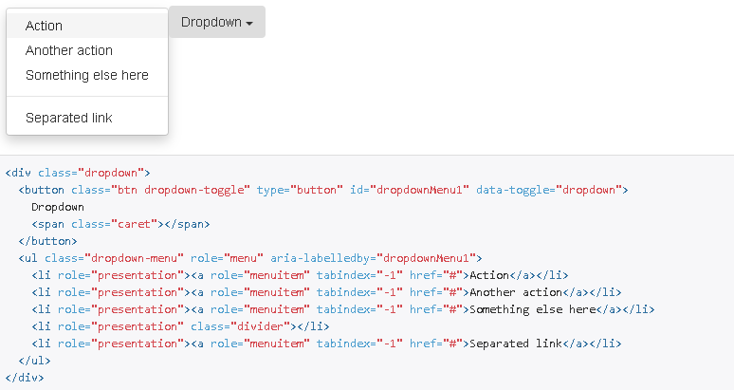

### **1.10.1. Căn chỉnh** **menu thả xuống**

Mặc định, một menu sổ xuống sẽ tự động được định vị vị trí 100% tính từ bên trên và dọc theo bên trái của phần tử cha. Hãy thêm .dropdown-menu-right và một .dropdown-menu để căn phải menu sổ xuống.

### **1.10.2.Tiêu đề**

Bạn có thể thêm một tiêu đề để gắn nhãn các phần của hành động trong bất kỳ menu xuống nào bằng cách sử dụng tiêu đề phân loại. Ví dụ sau đây minh chứng điều này:

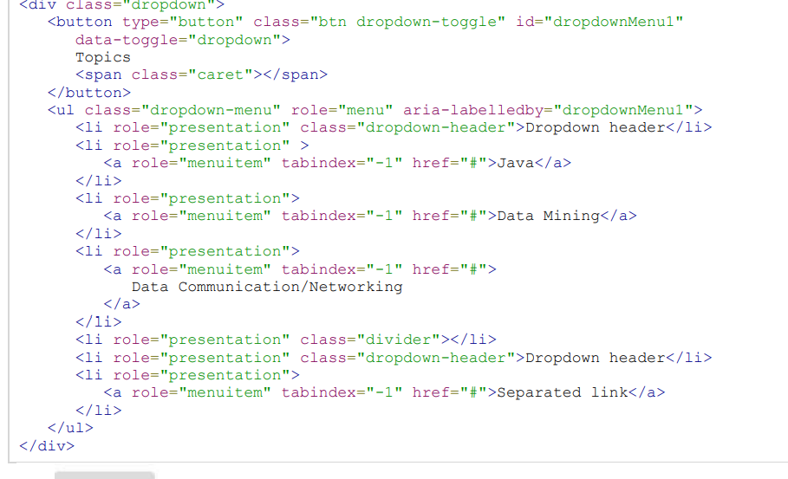

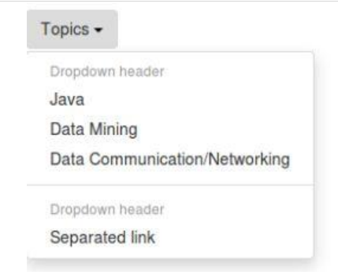

## **1.11.Nhóm nút trong Boostrap**

Các nhóm nút cho phép nhiều nút được xếp chồng lên nhau trên một dòng. Điều này hữu ích khi bạn muốn đặt các mục như các nút căn chỉnh với nhau. Bạn có thể thêm vào radio JavaScript và kiểu hộp kiểm tùy chọn hành vi với Plugin Bootstrap.

Sau đây tóm tắt các lớp quan trọng Bootstrap cung cấp để sử dụng các nhóm nút:

-Lớp btn-group: Lớp này được sử dụng tạo thành một nhóm nút cơ bản. Bọc một loạt các nút với lớp .btn trong.btn-group.

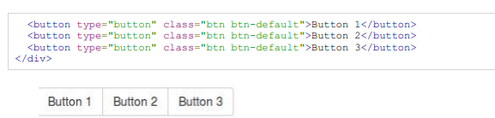

-Lớp btn-toolbar: Điều này giúp kết hợp các bộ <div class = "btn-group"> thành một <div class = "btn-toolbar"> cho các thành phần phức tạp hơn.

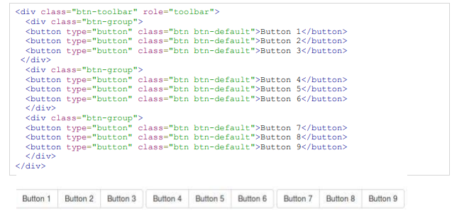

-Lớp btn-group-lg,.btn-group-sm,.btn-group-xs: Các lớp này có thể được áp dụng cho nhóm nút thay vì thay đổi kích thước từng nút.

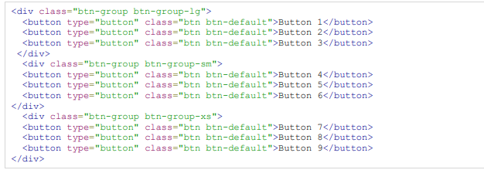

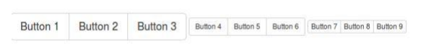

-Lớp btn-groupvertical: Lớp này làm cho một tập hợp các nút xuất hiện xếp theo chiều dọc chứ không phải theo chiều ngang.

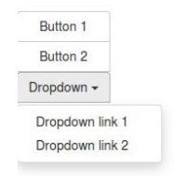

## **1.12.Nút thả xuống trong Boostrap**

Để thêm một nút thả xuống một, chỉ cần bọc nút và menu thả xuống trong một nhóm .btn-group. Bạn cũng có thể sử dụng <span class = "caret"> </ span> để hoạt động như một chỉ báo cho thấy nút này là một danh sách thả xuống.

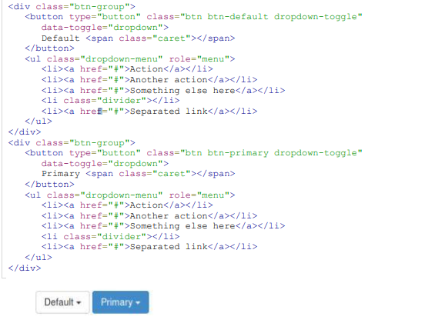

**1.12.1.Tách nút thả xuống**

Tách nút thả xuống giống như nút thả xuống nhưng thêm bên phải hiển thị danh sách thả xuống.



**1.12.2.Kích cỡ nút thả xuống**

Bạn có thể sử dụng danh sách thả xuống với bất kỳ kích thước nút nào: .btn-Large, .btn-sm hoặc .btn-xs.



**1.12.3.Biến thể nút thả xuống**

Menu cũng có thể được xây dựng để thả lên chứ không phải xuống. Để đạt được điều này, chỉ cần thêm .dropup vào lớp cha của lớp.btngroup.

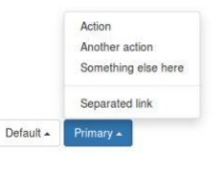

## **1.13.Input group trong Boostrap**

Các nhóm đầu vào là điều khiển biểu mẫu mở rộng. Sử dụng các nhóm đầu vào, bạn có thể dễ dàng thêm văn bản hoặc các nút vào văn bản đầu vào. Bằng cách thêm nội dung được thêm vào trường đầu vào, bạn có thể thêm các yếu tố phổ biến vào đầu thẻ input. Ví dụ: bạn có thể thêm ký hiệu đô la, @ cho tên người dùng Twitter hoặc bất kỳ thứ gì khác có thể phổ biến cho giao diện ứng dụng của bạn. Để thêm hoặc nối các phần tử vào .form:

* Gói nó trong <div> với lớp .input-group
* Bước tiếp theo, trong cùng <div> đó, hãy đặt nội dung bổ sung của bạn bên trong <span> với class.input-groupaddon.
* Bây giờ đặt <span> này trước hoặc sau phần tử <input>. Để tương thích trình duyệt , tránh sử dụng các phần tử <select> tại đây vì chúng không thể được tạo kiểu hoàn toàn trong WebKit trình duyệt. Cũng không áp dụng các lớp nhóm đầu vào trực tiếp để tạo thành các nhóm. Một nhóm đầu vào là một thành phần biệt lập.

**1.13.1.Input group cơ bản**

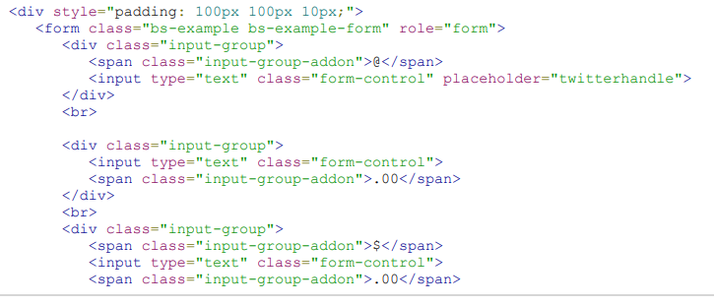

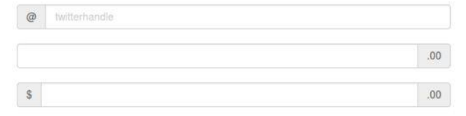

**1.13.2.Kích thước Input group**

Bạn có thể thay đổi kích thước của các nhóm đầu vào, bằng cách thêm các lớp định cỡ biểu mẫu tương đối như .input-group-lg, inputgroup-sm, input-group-xs vào chính nhóm .input. Các nội dung trong sẽ tự động thay đổi kích thước.

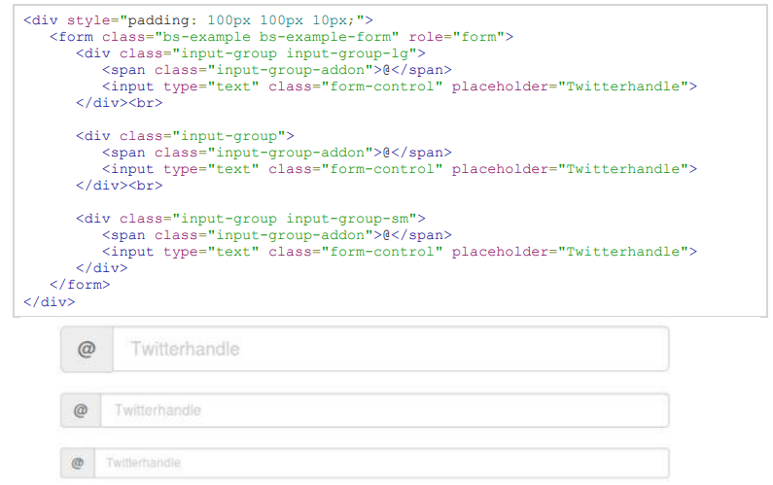

**1.13.3. Checkboxes and radio addons**

Bạn có thể thêm hoặc nối các radio button và checkboxes thay vì văn bản.

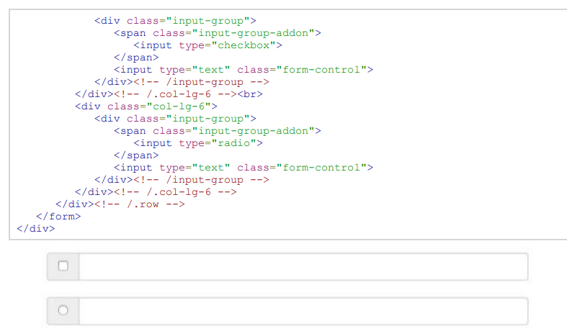

**1.13.4.Button addons**

Bạn thậm chí có thể thêm lại hoặc nối các nút trong các nhóm đầu vào. Thay vì lớp .input-group-addon, bạn sẽ cần sử dụng lớp .input-group-btn để bọc các nút. Điều này là bắt buộc do các kiểu trình duyệt mặc định không thể ghi đè.

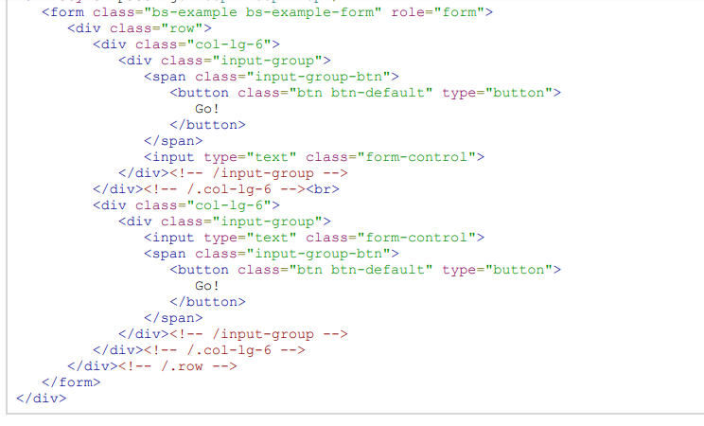

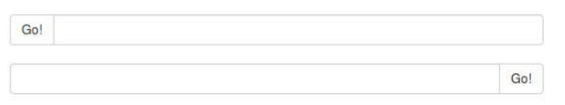

**1.13.5.Button với nút thả xuống trong Boostrap**

Thêm nút với menu thả xuống trong các nhóm đầu vào có thể được thực hiện bằng cách chỉ cần gói nút và menu thả xuống trong lớp .input-group-btn.

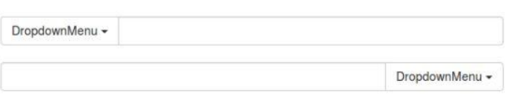

**1.13.6.Phân đoạn button**

Để phân đoạn thả xuống nút trong các nhóm đầu vào, hãy sử dụng kiểu chung giống như nút thả xuống nhưng thêm một hành động chính cùng với việc thả xuống như có thể thấy trong ví dụ sau:

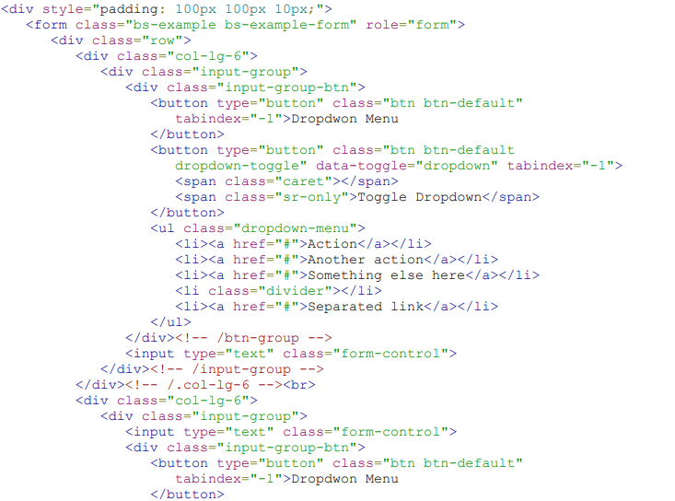

## **1.14.Yếu tố Navigation trong Boostrap**

Bootstrap cung cấp một vài tùy chọn khác nhau để điều hướng kiểu dáng các yếu tố. Tất cả đều có chung đánh dấu và lớp cơ sở .nav.

Bootstrap cũng cung cấp một lớp trợ giúp, để chia sẻ đánh dấu và trạng thái. Hoán đổi các lớp sửa đổi để chuyển đổi giữa mỗi phong cách.

**1.14.1.Điều hướng dạng bảng hoặc tabs**

Để tạo một menu điều hướng theo thẻ:

* Bắt đầu với một danh sách không có thứ tự cơ bản với lớp cơ sở của .nav.
* Thêm lớp .nav-tab.

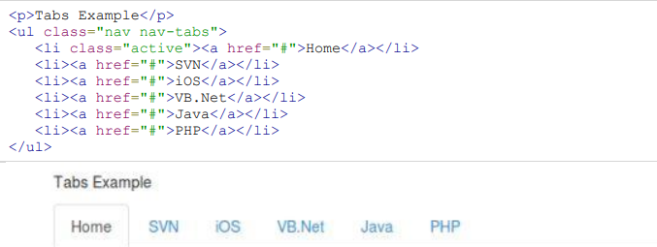

**1.14.2. Pills Navigation**

* BASIC PILLS

Để biến các tab thành pills, hãy làm theo các bước tương tự như trên, sử dụng lớp .nav-pills thay vì .nav-tab.

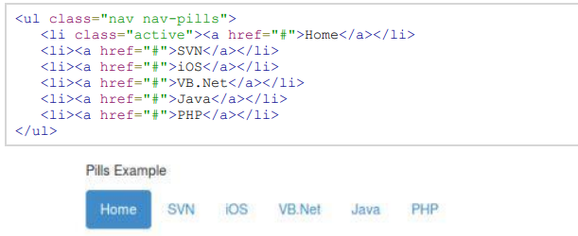

* VERTICLE PILLS

Bạn có thể xếp pills theo chiều dọc bằng cách sử dụng lớp .nav-stackeds lên nhau cùng với các lớp .nav, .nav-pills.

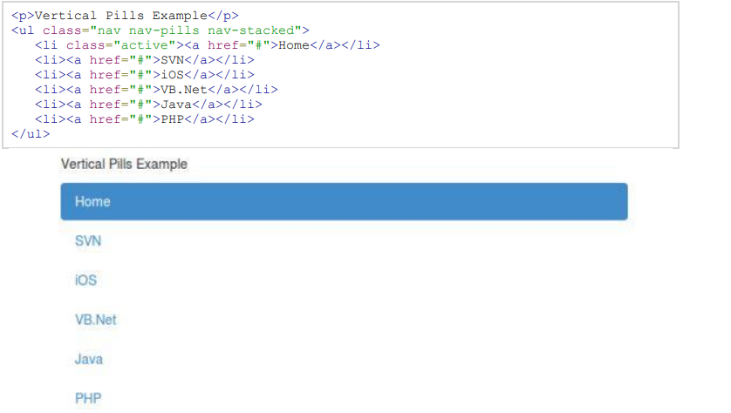

* Justified Nav

Bạn có thể tạo các tabs hoặc pills có chiều rộng bằng nhau của cha mẹ chúng ở màn hình rộng hơn 768px bằng cách sử dụng lớp .navjustified dọc theo .nav, .nav-tab hoặc .nav, .nav-pills tương ứng. Trên màn hình nhỏ hơn, các liên kết điều hướng được xếp chồng lên nhau.

* Disabled Links

Đối với mỗi lớp .nav, nếu bạn thêm lớp .disables, nó sẽ tạo một liên kết màu xám cũng vô hiệu hóa trạng thái di chuột.

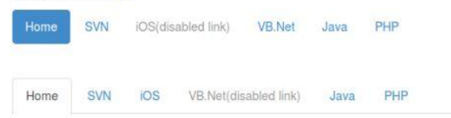

**1.14.3.Dropdown trong Navigation**

Menu điều hướng chia sẻ một cú pháp tương tự với menu thả xuống. Theo mặc định, bạn có một mục danh sách làm việc cùng với một số thuộc tính dữ liệu để kích hoạt danh sách không có thứ tự với lớp menu .dropdown-menu.

* Tabs với Dropdown

Để thêm danh sách thả xuống vào tab:

-Bắt đầu với một danh sách không có thứ tự cơ bản với lớp cơ sở của .nav.

-Thêm lớp .nav-tab.

-Bây giờ thêm một danh sách không có thứ tự với một lớp .dropdown.

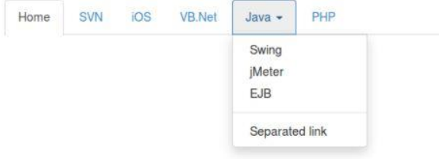

* Pills với Dropdown

Để làm điều tương tự với pills, chỉ cần trao đổi lớp .nav-tab bằng .nav-pills như trong ví dụ sau:

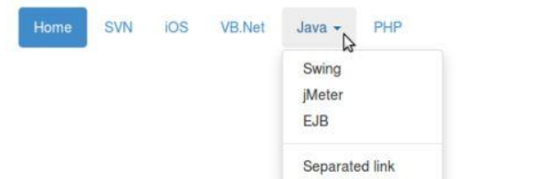

# **CHƯƠNG III: THIẾT KẾ PHẦN QUẢN TRỊ WEBSITE BÁN HÀNG ĐƠN GIẢN BẰNG BOOTSTRAP**

## **1.Xác định yêu cầu**

Thiết kế phần quản trị của một website tin bán hàng giản sử dụng Bootstrap 4.

## **2.Phân tích yêu cầu**

Website thích ứng với nhiều thiết bị khác nhau: máy tính, tablet, ipad, mobile,...

Website có bố cục rõ ràng.

Màu sắc, font chữ dễ nhìn, dễ sử dụng.

## **3.Các thành phần chính sử dụng trong website**

**Navbar**



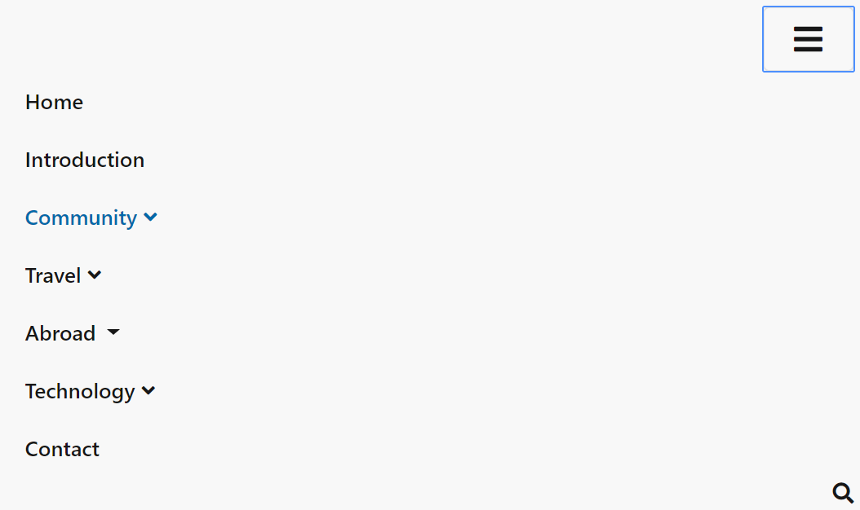

**nav**

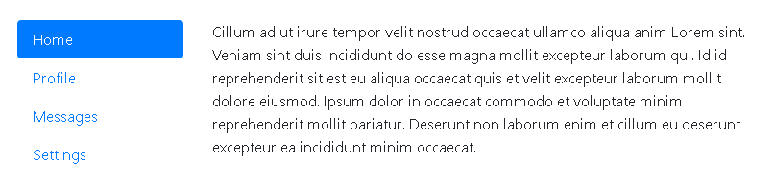

**Grid System**

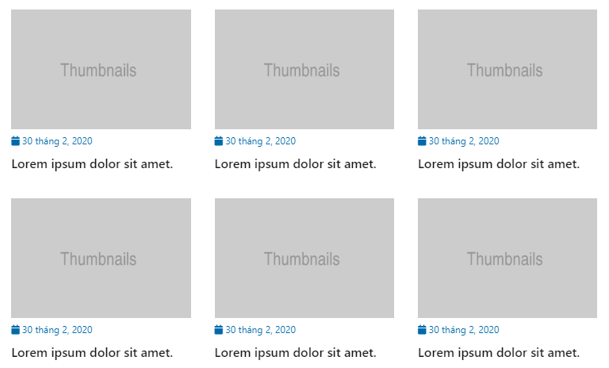

**Card**

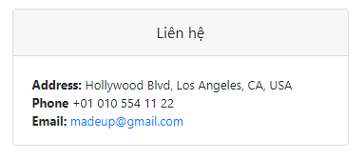

**Table**

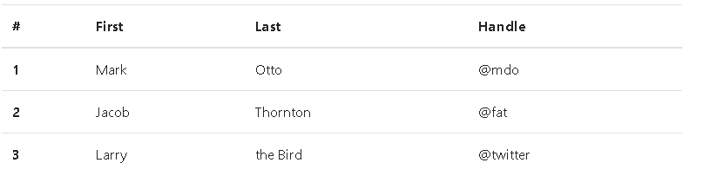

## **4.Demo giao diện của website**

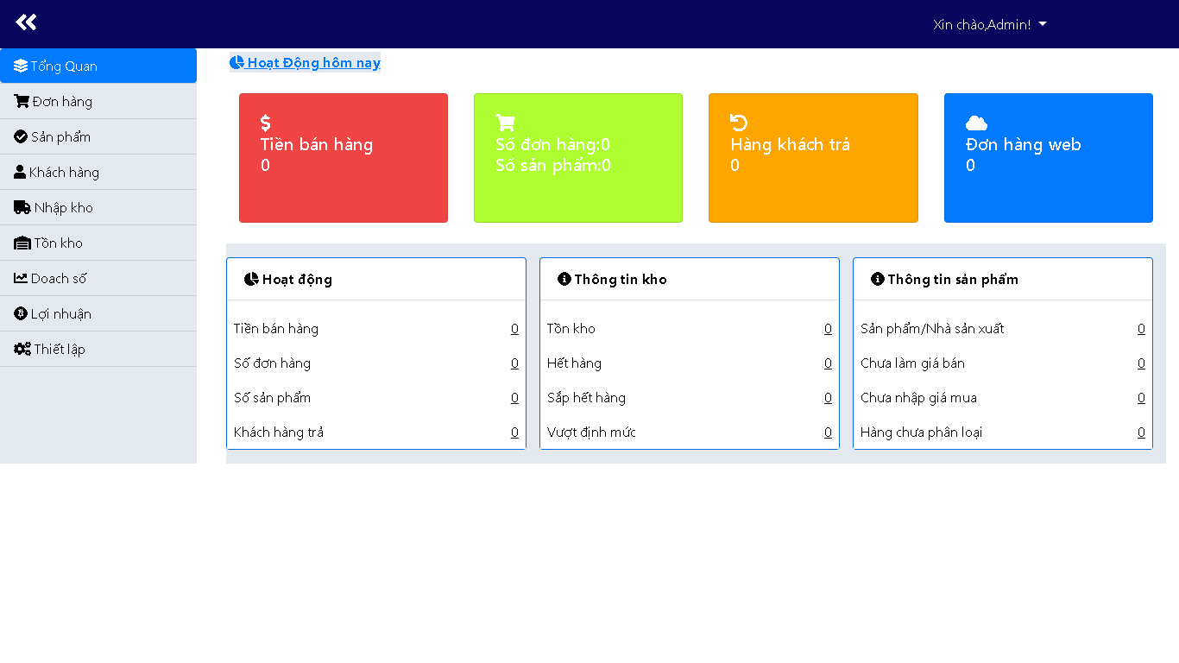

Giao diện phần tổng quan của website

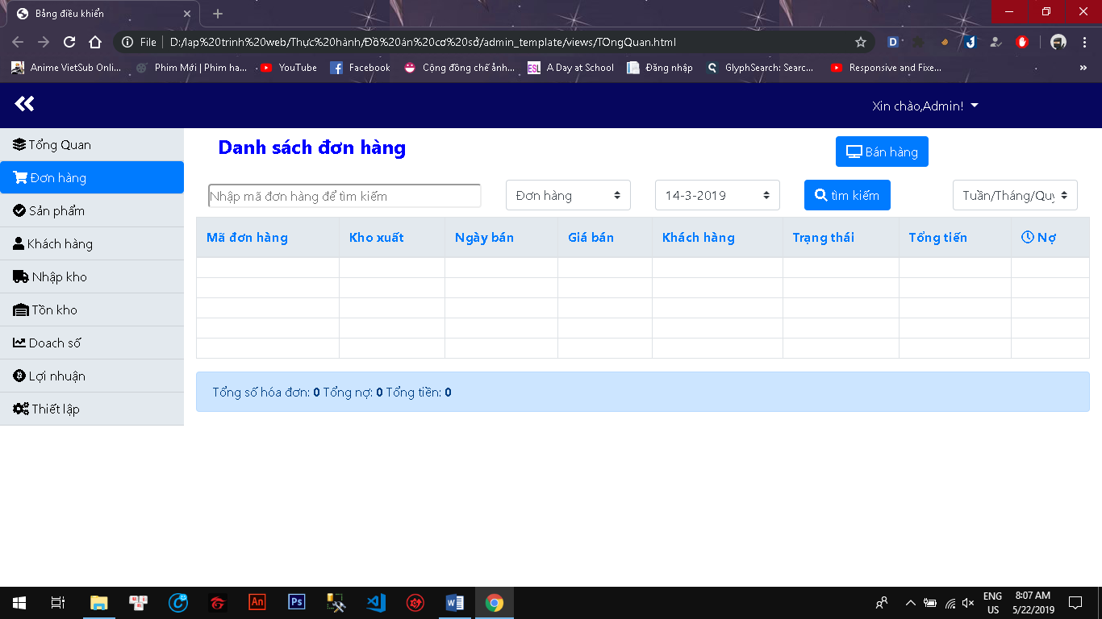

Giao diện trang đơn hàng của website

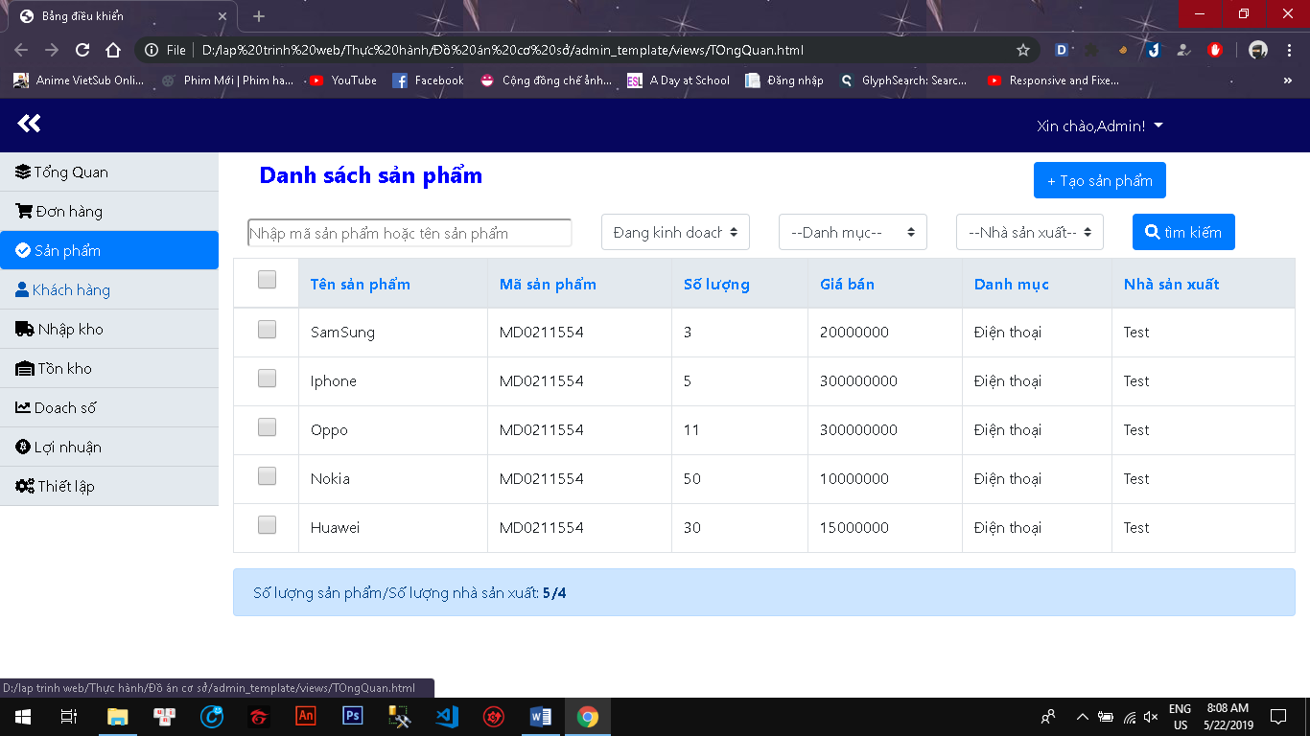

Giao diện trang sản phẩm của website

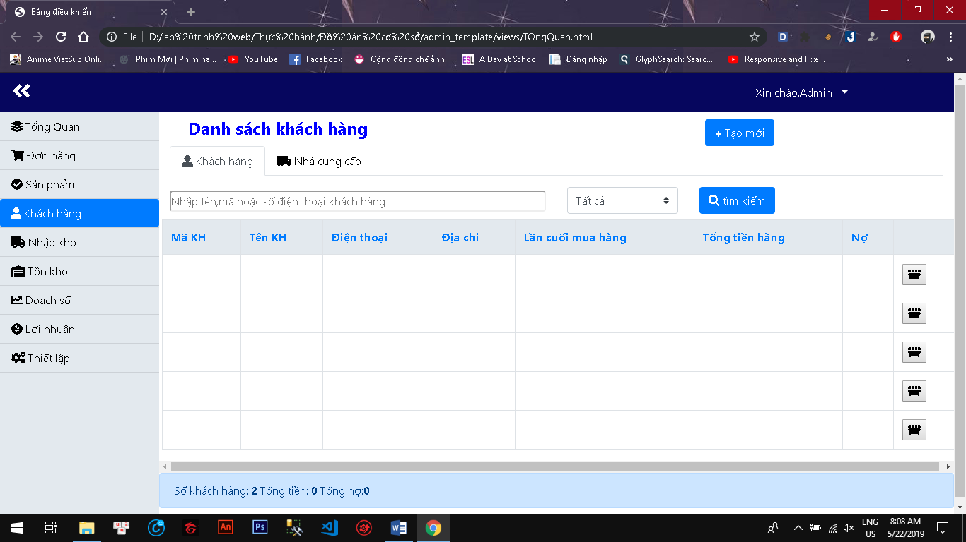

Giao diện trang khách hàng của website

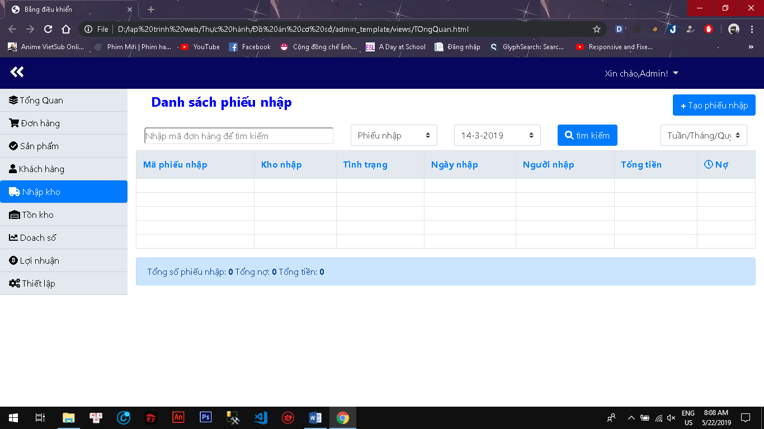

Giao diện trang nhập kho của website

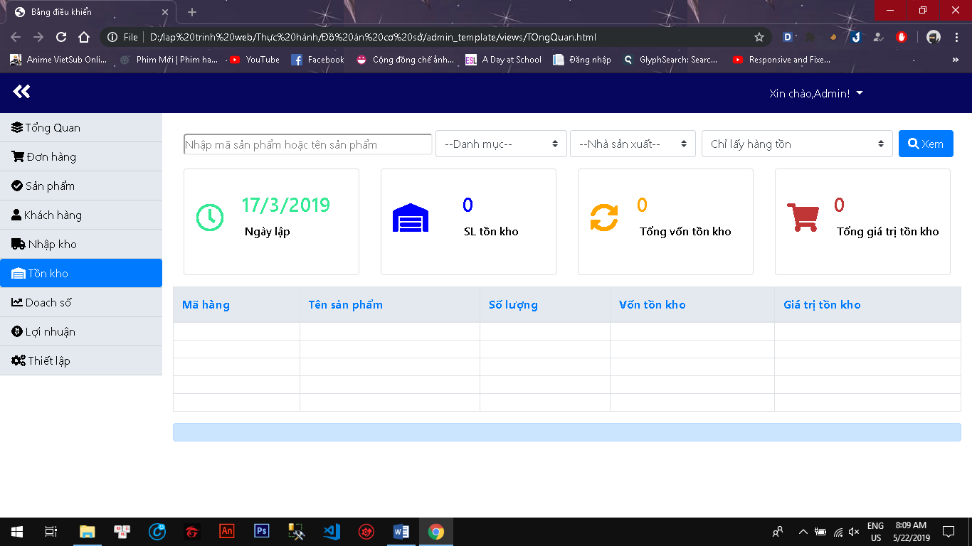

Giao diện trang tồn kho của website

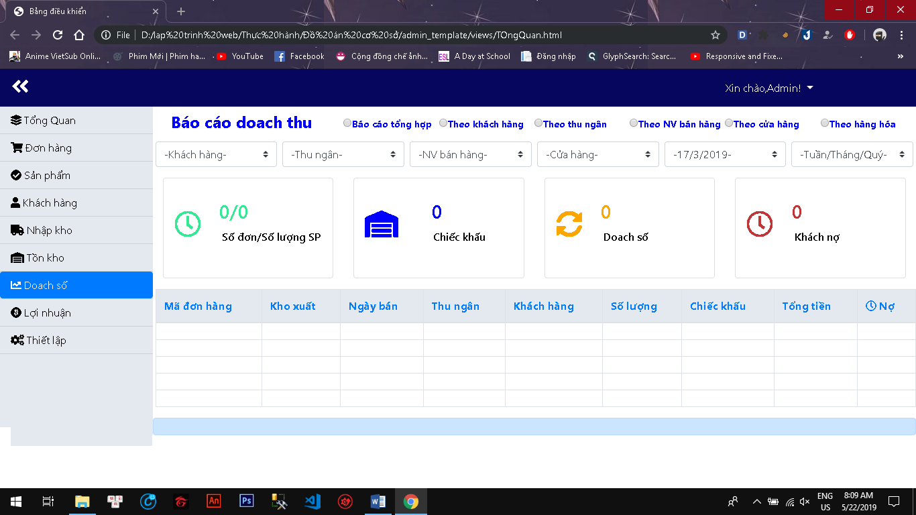

Giao diện trang doach số của website

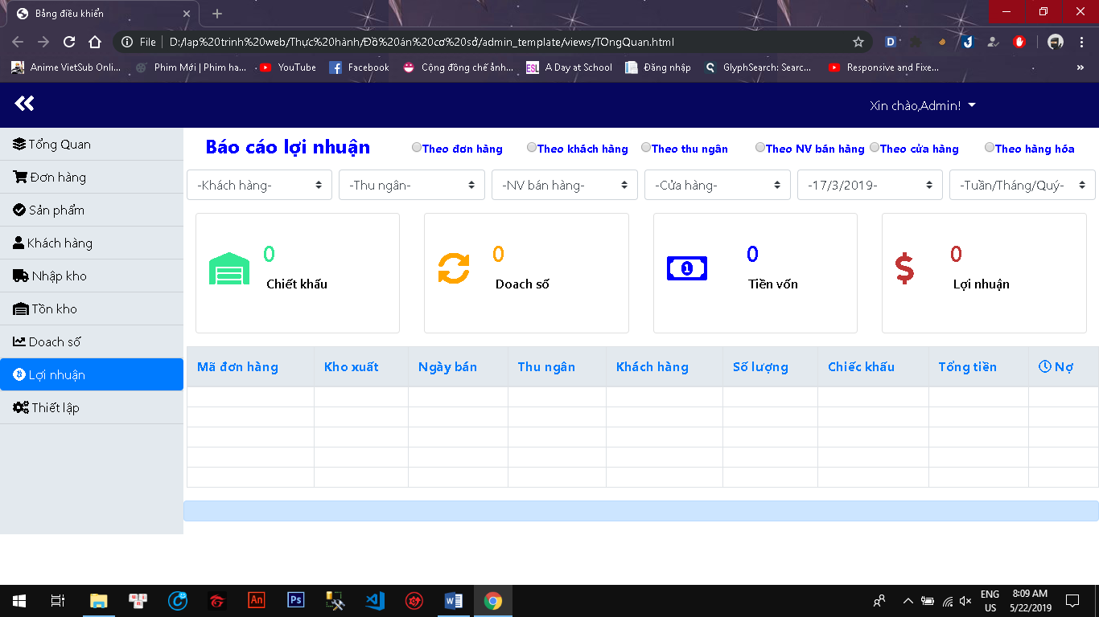

Giao diện trang lơi nhuận của website

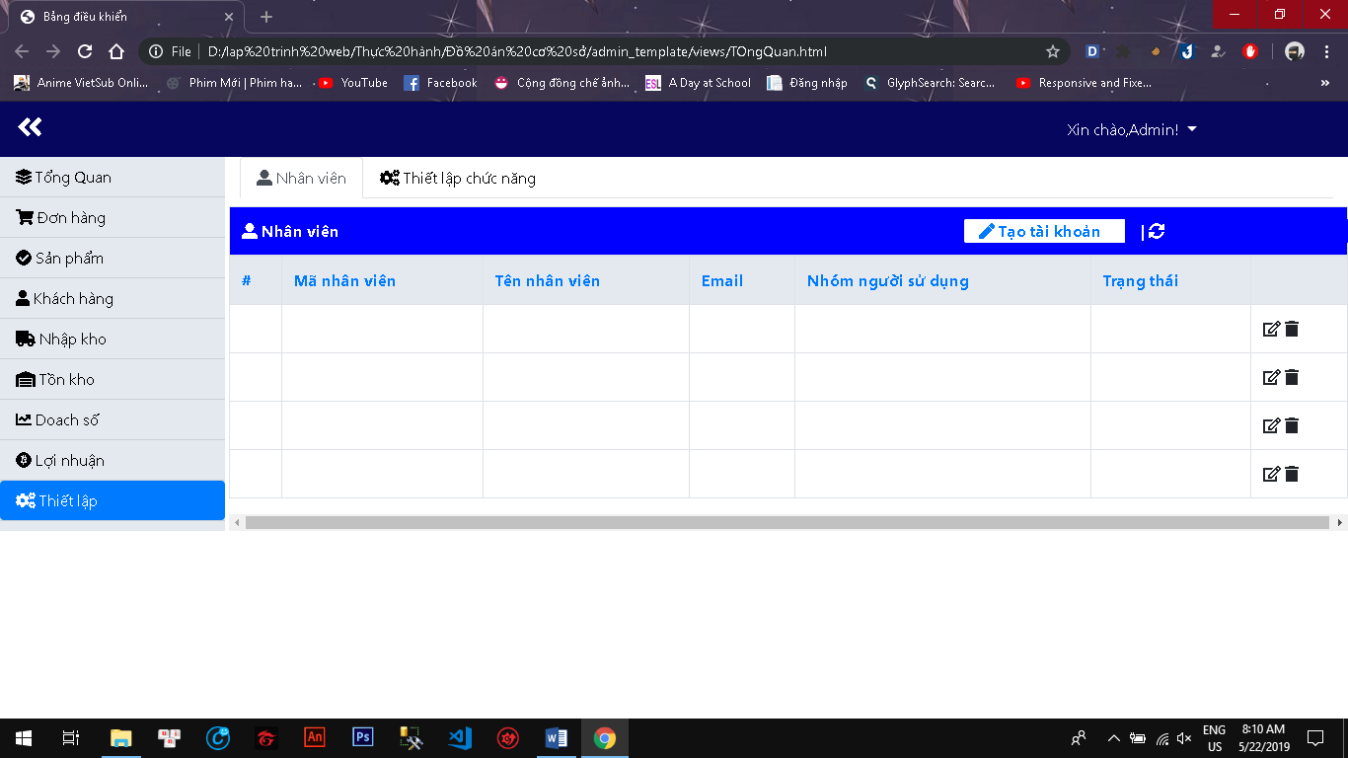

Giao diện trang thiết lập của website

# **KẾT LUẬN**

1. **Kết quả sau khi thực hiện đồ án**

* Đã nắm bắt xu hướng công nghệ lập trình web đặc biệt là Bootstrap V4.
* Sử dụng được mốt số tính năng Bootstrap V4 cung cấp để thiết kế trang web quản trị.
* Trang Web đã hoàn thành một số tính năng cơ bản của một Website quản trị : xem thông tin,thêm thành viên,..
* Ngoài máy tính, người dùng còn có thể sử dụng SmartPhone để đọc và thảo luận tin tức trên trang Web này mà không vấp phải sự cản trở nào.

1. **Tự đánh giá sau khi thực hiện đồ án**

* Sau khi hoàn thành đồ án cơ sở “Thiết kế cấu trúc cho Website bằng Bootstrap” thì chúng em đã học thêm rất nhiều kiến thức về lập trình Web, đặc biệt là Bootstrap V4 và tận dụng những kiến thức đã học về HTML, CSS, JavaScript.
* Em có thể một phần nào đó hiểu về Bootstrap V4 để sau này có thể tìm hiểu kỹ hơn và áp dụng vào sau này. Vì theo như đã nghiên cứu thì em biết được Bootstrap V4 đang là một trong những Top Framework được sử dụng rất nhiều hiện nay.
* Ngoài ra, em còn học được kỹ năng chọn lọc tài liệu, đọc tài liệu bằng tiếng Anh. Biết thêm nhiều trang Web cung cấp Source Bootstrap V4 và nhiều trang web hữu ích khác.

1. **Hướng phát triển**

* Trong tương lai chúng em sẽ áp dụng nhiều tính năng của Bootstrap V4 cho trang Web này.
* Liên tục cập nhật cải tiến giao diện sao cho phù hợp với người dùng nhất.
* Tích hợp thêm nhiều Framework khác để trang Web giúp cho mọi người có một trải nghiệm tuyệt vời đối vời công nghệ lập trình Web hiện nay.